Piątek 17.04.2020r.

Temat: Co zrobię dla ziemi?

Propozycje dla rodziców:

- Proponuję, aby wspólnie z dzieckiem zagrać w grę pt. „Co zrobię dla Ziemi?”

Rodzic układa na podłodze kartki A4 z numerami od 1 do 20 (przy numerze 20 leży ilustracja przedstawiająca piękny las oraz kartka z napisem META). Przed kartką z numerem 1 rodzic ustawia pionki (plastikowe butelki 500ml) oraz kładzie kartkę z napisem START. Celem gry jest dotarcie do lasu – pola z numerem 20.
Dziecko na zmianę z rodzicem rzuca kostką. Staje na określonym polu. Każde pole od 1 do 20 ma przypisane znaczenie. Jeśli jest ono dobre dla środowiska, pionek przesuwa się o kilka pól do przodu, a jeśli złe – cofa się.
Znaczenie kolejnych pól:
1. Pomagacie sprzątać las. Przesuwacie pionek o 2 pola do przodu.
2. Wyłączacie światło, gdy wychodzicie z pokoju. Przesuwacie pionek o 3 pola do przodu.
3. Pomagacie leśniczemu dokładać jedzenie do paśnika dla zwierząt. Przesuwacie pionek o 2 pola do przodu.
4. Po pikniku zostawiliście śmieci w lesie. Cofacie się o 2 pola.
5. Kupujecie z rodzicami energooszczędne żarówki. Przesuwacie pionek o 1 pole do przodu.
6. Urwaliście gałęzie, aby zrobić z nich miecze. Cofacie się o 2 pola.
7. Myjecie zęby przy zakręconym kranie. Przesuwacie pionek o 2 pola do przodu.
8. Włożyliście kij w mrowisko. Cofacie się o 1 pole.
9. Pomagacie sadzić drzewa. Przesuwacie pionek o 3 pola do przodu.
10. Głośno krzyczycie w lesie, uciekają zwierzęta, odlatują ptaki. Cofacie się o 2 pola. 11. Dokarmiacie ptaki w czasie mrozów. Przesuwacie pionek o 1 pole do przodu.
12. Posadziliście na balkonie kwiaty i je podlewacie. Przesuwacie pionek o 2 pola do przodu.
13. Podeptaliście grzyby. Cofacie się o 2 pola.
14. Segregujecie śmieci. Przesuwacie pionek o 2 pola do przodu.
15. Namawiacie rodziców, aby załadowywali pralkę i zmywarkę do pełna i dopiero wtedy uruchamiali urządzenie. Przesuwacie pionek o 2 pola do przodu.
16. Złapaliście biedronkę i włożyliście ją do pudełka od zapałek. Cofacie się o 2 pola. 17. Ubrania, z których wyrośliście, oddajecie innym dzieciom. Przesuwacie pionek o 2 pola do przodu.
18. Do przedszkola przychodzicie z rodzicami pieszo, bo mieszkacie niedaleko, a jadące samochody zatruwają środowisko. Przesuwacie pionek o 2 pola do przodu.
19. Wyrzucacie kartkę zapisaną tylko z jednej strony. Cofacie się o 1 pole.
20. Gratulacje! Możecie pospacerować po pięknym lesie!

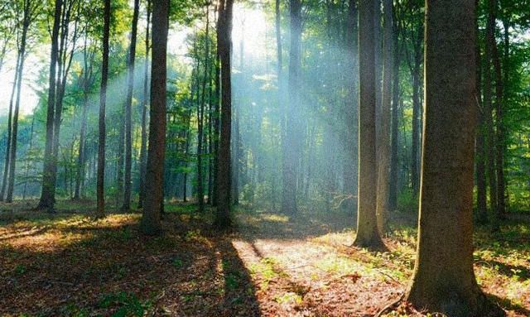

- Proponuję wykonanie karty pracy str. 29

- Proponuję zabawę w quiz ekologiczny pt. „Czy wiem, jak chronić moją planetę?”

1. Co robimy, by oszczędzać wodę?
2. Jak zachowujemy się w lesie, by nie płoszyć zwierząt?
3. Kiedy należy dokarmiać ptaki?
4. Co należy zrobić, gdy wychodzimy z pokoju lub łazienki?
5. Na spacer do lasu zabrałeś napój owocowy w kartoniku, po wypiciu go powinieneś:
- schować kartonik tak, aby go nie było widać
- zakopać kartonik w ziemi
- zabrać kartonik z powrotem do domu i wyrzucić do kosza
6. W lesie nie wolno krzyczeć, gdyż:
- można sobie zedrzeć gardło
- można wystraszyć zwierzęta
- można przestraszyć grzybiarzy
7. Na skraju leśnej drogi zauważyłeś lisa, który przed tobą nie ucieka, co robisz:
- podchodzisz aby go pogłaskać
- przepędzasz zwierzę
- trzymasz się od lisa z daleka, a o spotkaniu informujesz dorosłych
8. Zwierzę, którego nie spotyka się w lesie, to:
- sarna
- jeż
- krowa
9. Ptak, który nie mieszka w lesie, to:
- dzięcioł
- łabędź
- sowa
10. Doktorem wszystkich drzew jest:
- sikorka
- dzięcioł
- wróbel

TEST WIEDZY
Drzewo, z którego jesienią spadają kasztany to:
a. Dąb
b. Kasztanowiec
c. Klon

Zobaczyłeś ogień w lesie. Zawiadamiasz Straż Pożarną! Dzwonisz pod numer telefonu:
a.999
b.998
c.997

Grzyby trujące należy:
a. rozdeptać, aby inny człowiek nie zerwał ich pomyłkowo
b. zostawić, gdyż niektóre zwierzęta żywią się nimi
c. zerwać i pozostawić w całości

Które drzewo iglaste gubi igły na zimę:
a. Sosna
b. Modrzew
c. Świerk

Co to jest recykling:
a. Duże opady deszczu
b. Zawody w jeździe samochodem,
c. Przetwarzanie odpadów, ponowne puszczenie w obieg materiałów z nich odzyskanych

Kto opiekuje się lasem:
a. leśniczy
b. piekarz
c. weterynarz

- Proponuję, aby pokazać dziecku wybrany filmik edukacyjny.

https://www.youtube.com/watch?v=RV5IBJGAypY

https://www.youtube.com/watch?v=PYd88-RyaLs

https://www.youtube.com/watch?v=0WS8vo0iD2k

